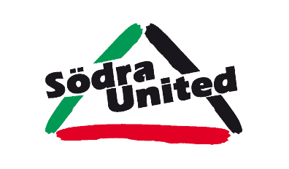
FIKALOTTERI

Stöd Södra United F08/09/10/11 och deras resa till Gothia 2024! Lotterna kostar 20 kr/st

Chans att vinna gott hembakat fikabröd (en vinst per 25 lotter)
Vinst meddelas och levereras av lottsäljaren.

Nr | Namn | Mobilnummer
1
2
3
4
5
6
7
8
9
10
11
12
13
14
15
16
17
18
19
20
21
22
23
24
25

Tack för ert stöd!

